第八章测评

(时间:120分钟 满分:150分)
一、选择题:本题共8小题,每小题5分,共40分.在每小题给出的四个选项中,只有一项是符合题目要求的.
1.下列说法正确的是( )
A.圆锥的侧面展开图是一个等腰三角形
B.棱柱即是两个底面全等且其余各面都是矩形的多面体
C.任何一个棱台都可以补一个棱锥使它们组成一个新的棱锥
D.通过圆台侧面上一点,有无数条母线
解析:圆锥的侧面展开图是一个扇形,故A错误;由棱柱的定义知B错误;通过圆台侧面上一点,有且只有一条母线,故D错误;因为棱台是由一个大棱锥被一个平行于底面的平面所截,夹在截面与底面的部分,所以任何一个棱台都可以补一个棱锥使它们组成一个新的棱锥,故C正确.
答案:C
2.如图所示,在正方体ABCD-A₁B₁C₁D₁中,若E是A₁C₁的中点,则直线CE垂直于( )
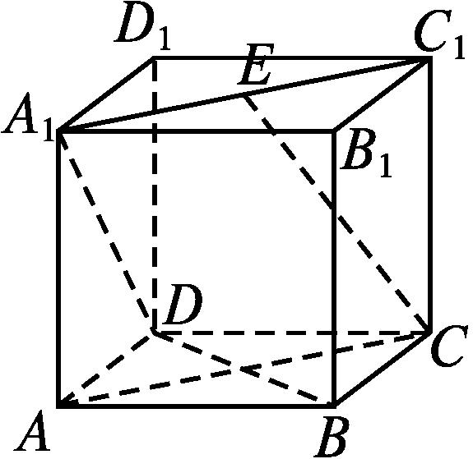
A.AC B.BD C.A₁D D.A₁D₁
解析:CE⊂平面ACC₁A₁,
∵BD⊥AC,BD⊥AA₁,AC∩AA₁=A,
∴BD⊥平面ACC₁A₁,
∴BD⊥CE.
答案:B
3.如图,Rt△O'A'B'是一平面图形的直观图,斜边O'B'=2,则这个平面图形的面积是( )
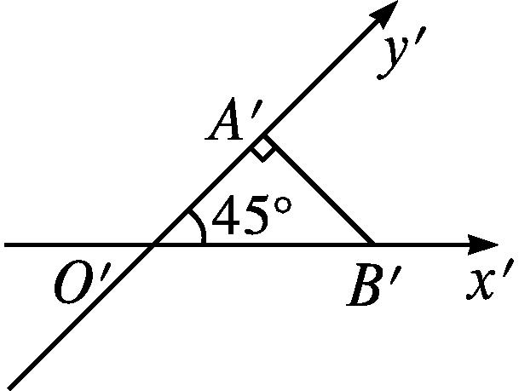
A$.\frac{\sqrt{2}}{2}$ B.1
C$.\sqrt{2}$ D.2$\sqrt{2}$
解析:在直观图中,∵O'B'=2,∠A'O'B'=45°,∠O'A'B'=90°,
∴O'A'=A'B'=2$×\frac{\sqrt{2}}{2}=\sqrt{2}.$
∴S_{△O'A'B'}=$\frac{1}{2}×\sqrt{2}×\sqrt{2}$=1.
∴这个平面图形的面积S=2$\sqrt{2}$S_{△O'A'B'}=2$\sqrt{2}.$
故选D.
答案:D
4.《九章算术》是我国古代内容极为丰富的数学名著,书中有如下问题:“今有委米依垣内角,下周八尺,高五尺.问:积及为米几何?”其意思为:“在屋内墙角处堆放米(如图,米堆为一个圆锥的四分之一),米堆底面的弧长为8尺,米堆的高为5尺,问米堆的体积和堆放的米各为多少?”已知1斛米的体积约为1.62立方尺,圆周率约为3,估算出堆放的米约有( )(“斛”不是国际通用单位)
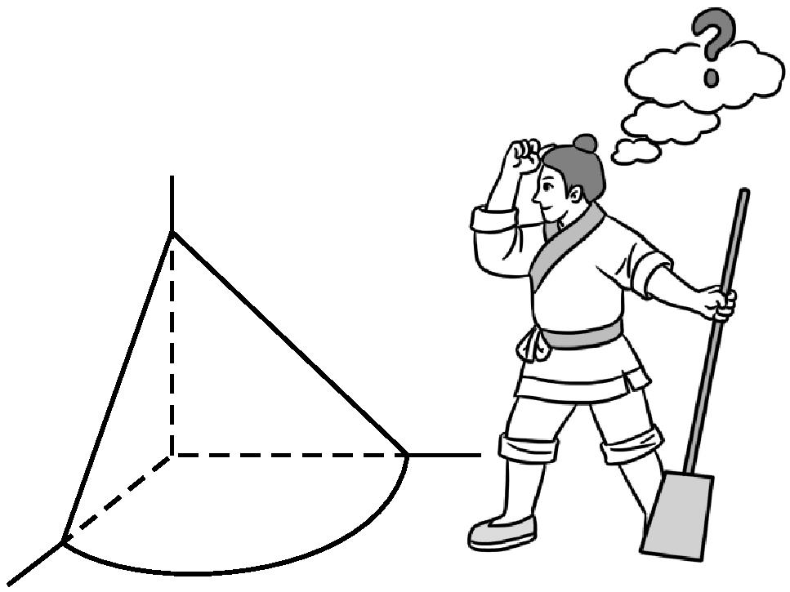
A.14斛 B.22斛
C.36斛 D.66斛
解析:设米堆的底面半径为r,则$\frac{π}{2}$r=8,故r=$\frac{16}{π}$(尺),则V_{米堆}=$\frac{1}{3}π$r²h$×\frac{1}{4}=\frac{π}{3}·\frac{16^{2}}{π^{2}}×$5$×\frac{1}{4}=\frac{320}{9}$(立方尺).
因为1斛米的体积约为1.62立方尺,所以堆放的米约有$\frac{320}{9}$÷1.62≈22(斛).
答案:B
5.如图,四棱锥S-ABCD所有的棱长都等于2,E是SA的中点,过C,D,E三点的平面与SB交于点F,则四边形DEFC的周长为( )
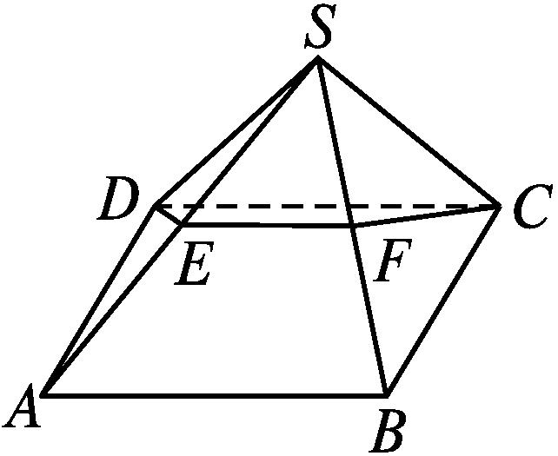
A.2+$\sqrt{3}$ B.3+$\sqrt{3}$
C.3+2$\sqrt{3}$ D.2+2$\sqrt{3}$
解析:∵AB=BC=CD=DA=2,
∴四边形ABCD为菱形,
∴AB∥CD,从而AB∥平面DEFC,
∵AB⊂平面SAB,平面SAB∩平面DEFC=EF,
∴AB∥EF.
又E是SA的中点,
∴F为SB的中点,
∴EF=1,DE=CF=$\sqrt{3}.$
∴四边形DEFC的周长为3+2$\sqrt{3}.$
答案:C
6.已知A,B是球O的球面上两点,∠AOB=90°,C为该球面上的动点.若三棱锥O-ABC体积的最大值为36,则球O的表面积为( )
A.36π B.64π
C.144π D.256π
解析:本题主要考查空间几何体.
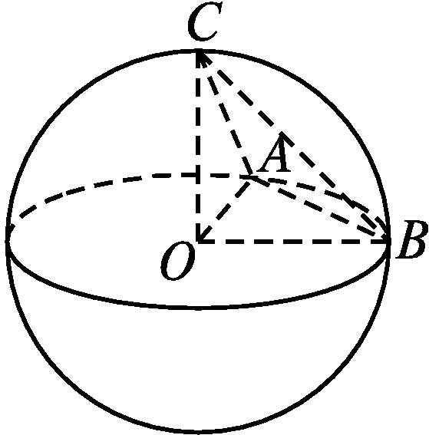
设球O的半径为R,则S_{△AOB}=$\frac{1}{2}$R².
当OC⊥平面AOB时,三棱锥O-ABC的体积最大,此时V=$\frac{1}{3}×\frac{1}{2}$R²·R=36,解得R=6,所以球O的表面积S=4πR²=144π.
答案:C
7.已知平面α⊥平面β,α∩β=l,在l上取线段AB=4,AC,BD分别在平面α和平面β内,且AC⊥AB,DB⊥AB,AC=3,BD=12,则CD的长度为( )
A.13 B$.\sqrt{151}$ C.12$\sqrt{3}$ D.15
解析:如图,连接AD.
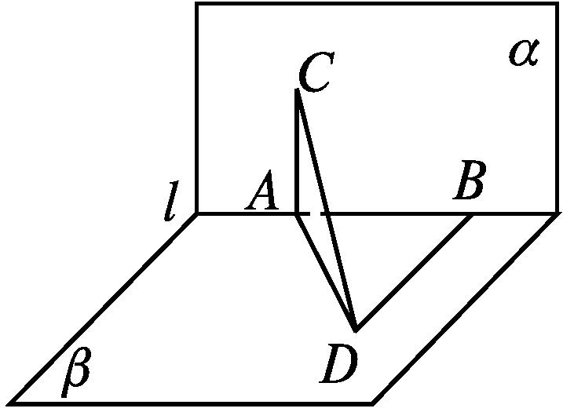
由题意知AC⊥β,DB⊥α.
在Rt△ABD中,AD=$\sqrt{AB^{2}+BD^{2}}=\sqrt{4^{2}+12^{2}}=\sqrt{160}.$
在Rt△CAD中,CD=$\sqrt{AC^{2}+AD^{2}}=\sqrt{3^{2}+160}$=13.
答案:A
8.已知平面α过正方体ABCD-A₁B₁C₁D₁的顶点A,α∥平面CB₁D₁,α∩平面ABCD=m,α∩平面ABB₁A₁=n,则m,n所成角的正弦值为( )
A$.\frac{\sqrt{3}}{2}$ B$.\frac{\sqrt{2}}{2}$
C$.\frac{\sqrt{3}}{3}$ D$.\frac{1}{3}$
解析:如图,在正方体ABCD-A₁B₁C₁D₁的上方接一个同等大小的正方体ABCD-A₂B₂C₂D₂,则过点A与平面CB₁D₁平行的是平面AB₂D₂,即平面α就是平面AB₂D₂,平面AB₂D₂∩平面ABB₁A₁=AB₂,即直线n就是直线AB₂,易知平面ABCD∥平面A₂B₂C₂D₂,由面面平行的性质定理知直线m平行于直线B₂D₂,故m,n所成的角就等于AB₂与B₂D₂所成的角,在等边三角形AB₂D₂中,∠AB₂D₂=60°,故其正弦值为$\frac{\sqrt{3}}{2}.$故选A.
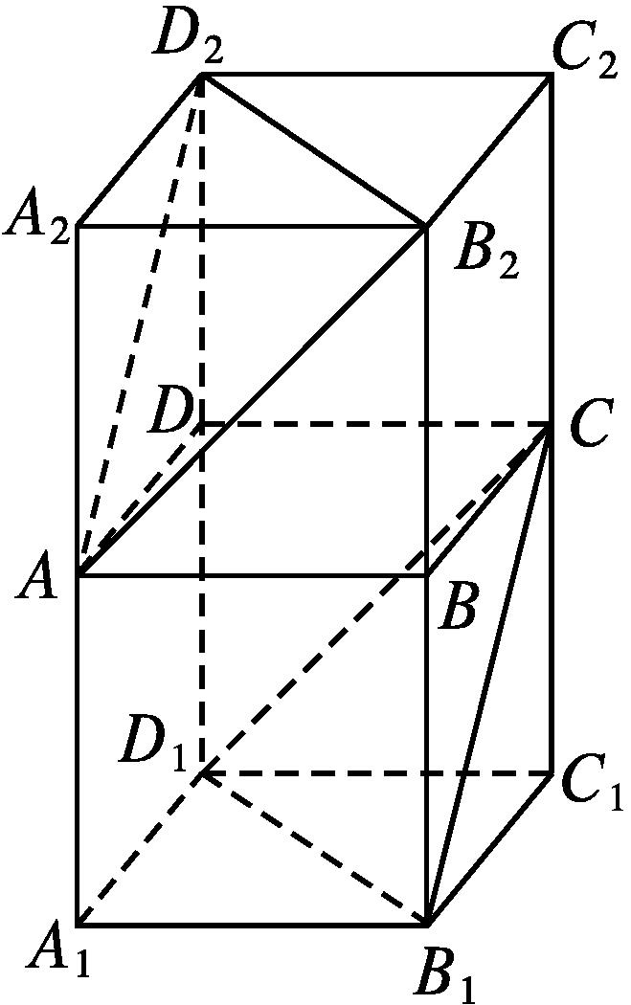
答案:A
二、选择题:本题共3小题,每小题6分,共18分.在每小题给出的选项中,有多项符合题目要求.全部选对的得6分,部分选对的得部分分,有选错的得0分.
9.已知直线l⊥平面α,直线m⊂平面β.则下列结论正确的是( )
A.α∥β⇒l⊥m
B.α⊥β⇒l∥m
C.l∥m⇒α⊥β
D.l⊥m⇒α∥β
解析:A项中,∵l⊥α,α∥β,
∴l⊥β.
又m⊂β,
∴l⊥m,故A正确.
B项中,由l⊥α,α⊥β可得l∥β或l⊂β,再由m⊂β得不到l∥m,故B错误.
C项中,∵l⊥α,m∥l,
∴m⊥α,
又m⊂β,
∴α⊥β,故C正确.
D项中,若α∩β=m,也可满足l⊥α,l⊥m,故D错误.
答案:AC
10.一个圆柱和一个圆锥的底面直径和它们的高都与一个球的直径2R相等,则下列结论正确的是( )
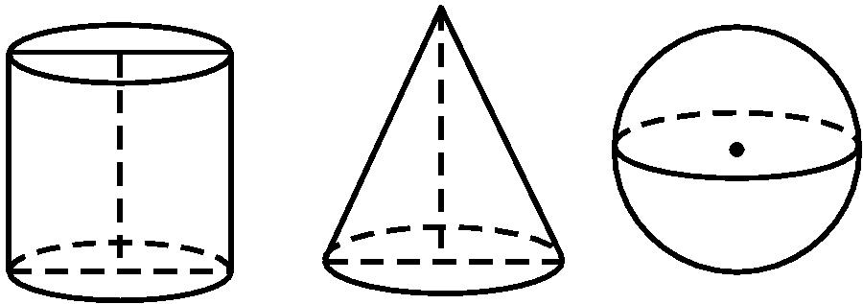
A.圆柱的侧面积为2πR²
B.圆锥的侧面积为2πR²
C.圆柱的侧面积与球的表面积相等
D.圆柱、圆锥、球的体积之比为3∶1∶2
解析:依题意得球的半径为R,则圆柱的侧面积为2πR·2R=4πR²,
∴A错误;
圆锥的侧面积为πR$·\sqrt{5}$R=$\sqrt{5}π$R²,
∴B错误;
球的表面积为4πR²,
∵圆柱的侧面积为4πR²,
∴C正确;
∵V_{圆柱}=πR²·2R=2πR³,
V_{圆锥}=$\frac{1}{3}π$R²·2R=$\frac{2}{3}π$R³,V_{球}=$\frac{4}{3}π$R³,
∴V_{圆柱}∶V_{圆锥}∶V_{球}=2πR³$∶\frac{2}{3}π$R³$∶\frac{4}{3}π$R³=3∶1∶2,
∴D正确.
故选CD.
答案:CD
11.如图,已知六棱锥P-ABCDEF的底面是正六边形,PA⊥平面ABC,PA=2AB,则下列结论正确的是( )
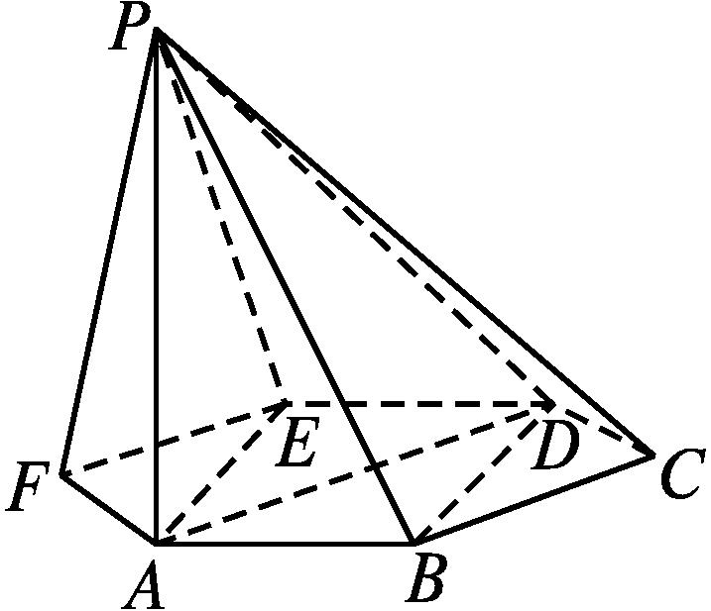
A.PB⊥AD
B.平面PAB⊥平面PBD
C.直线BC∥平面PAE
D.直线PD与平面ABC所成的角为45°
解析:∵PB在底面的射影为AB,AB与AD不垂直,
∴AD与PB不垂直,故A不正确;
又BD⊥AB,BD⊥PA,AB∩PA=A,
∴BD⊥平面PAB.
又BD⊂平面PBD,
∴平面PBD⊥平面PAB.故B正确;
∵BD∥AE,
∴BD∥平面PAE,
∴BC与平面PAE不平行,故C不正确;
∵PD与平面ABC所成的角为∠PDA,且在Rt△PAD中,AD=2AB=PA,∴∠PDA=45°,故D正确.
答案:BD
三、填空题:本题共3小题,每小题5分,共15分.
12.在四面体A-BCD中,AD=BC=2,E,F分别是AB,CD的中点,EF=$\sqrt{3}$,则异面直线AD与BC所成角的大小为 .
解析:如图①,取AC的中点M,连接EM,FM.
因为F为DC的中点,M为AC的中点,所以FM∥AD,且FM=$\frac{1}{2}$AD=1.
同理EM∥BC,且EM=$\frac{1}{2}$BC=1.
故∠EMF或其补角为异面直线AD与BC所成的角.
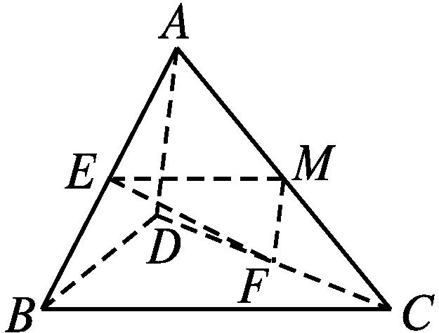
图①
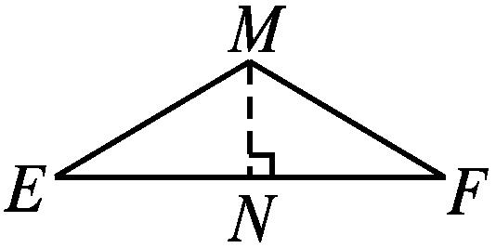
图②
如图②,在△EMF中,作MN⊥EF于点N,则N为EF的中点.
在Rt△MNE中,EM=1,EN=$\frac{\sqrt{3}}{2}$,
所以sin∠EMN=$\frac{\sqrt{3}}{2}$,从而∠EMN=60°,∠EMF=120°.
故AD与BC所成角为60°.
答案:60°
13.已知在四面体P-ABC中,PA=PB=4,PC=2,AC=2$\sqrt{5}$,PB⊥平面PAC,则四面体P-ABC外接球的体积为 .
解析:∵PA=4,PC=2,AC=2$\sqrt{5}$,∴在△PAC中,PA²+PC²=20=AC²,可得AP⊥PC.
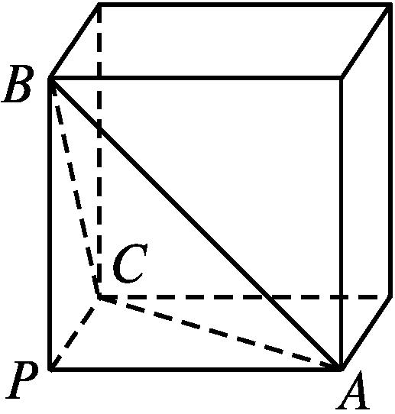
又PB⊥平面PAC,PA,PC⊂平面PAC,
∴PB⊥PA,PB⊥PC.
以PA,PC,PB分别为长、宽、高,作长方体如图所示,则该长方体的外接球就是四面体P-ABC的外接球.
∵长方体的体对角线长为$\sqrt{4^{2}+4^{2}+2^{2}}$=6,
∴长方体外接球的直径2R=6,则R=3.
因此,四面体P-ABC外接球的体积为V=$\frac{4}{3}π$R³=36π.
答案:36π
14.如图,P是边长为2$\sqrt{2}$的正方形ABCD外一点,PA⊥AB,PA⊥BC,且PC=5,则直线BD与平面PAC的位置关系为 ,二面角P-BD-A的余弦值为 .
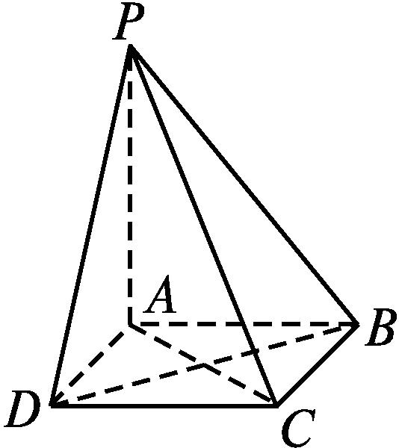
解析:∵PA⊥AB,PA⊥BC,AB∩BC=B,
∴PA⊥平面ABCD.
又BD⊂平面ABCD,
∴PA⊥BD.
∵四边形ABCD为正方形,
∴BD⊥AC.
∵PA∩AC=A,
∴BD⊥平面PAC.
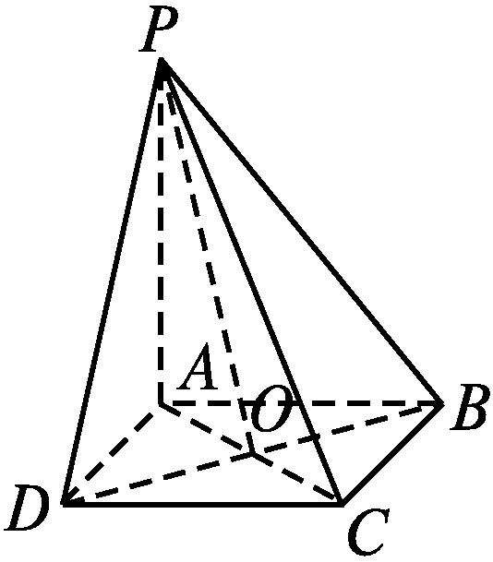
如图,设AC∩BD=O,连接PO,
则BD⊥PO.
∴∠POA为二面角P-BD-A的平面角.
又AB=2$\sqrt{2}$,
∴AC=4,
∴AO=2.
∴PA=$\sqrt{PC^{2}\text{-}AC^{2}}=\sqrt{5^{2}\text{-}4^{2}}$=3.
∴PO=$\sqrt{PA^{2}+AO^{2}}=\sqrt{3^{2}+2^{2}}=\sqrt{13}$,
∴cos∠POA=$\frac{AO}{PO}=\frac{2\sqrt{13}}{13}.$
答案:垂直 $\frac{2\sqrt{13}}{13}$
四、解答题:本题共5小题,共77分.解答应写出文字说明、证明过程或演算步骤.
15.(13分)如图,求图中阴影部分绕AB旋转一周所形成的几何体的表面积和体积(单位:cm).
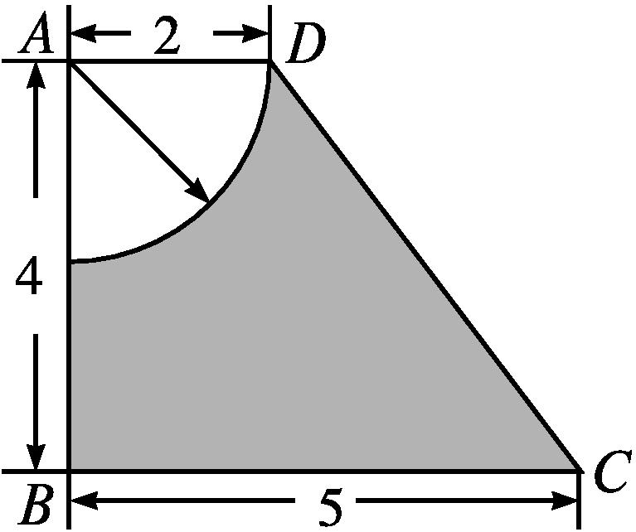
解:由题意知,所求旋转体的表面积由三部分组成:圆台下底面、侧面和一半球面.
S_{半球}=8π,S_{圆台侧}=35π,S_{圆台底}=25π.
故所求几何体的表面积为68π cm².
由V_{圆台}=$\frac{1}{3}×$(π×2²+$\sqrt{π×2^{2}×π×5^{2}}$+π×5²)×4=52π,V_{半球}=$\frac{4}{3}π×$2³$×\frac{1}{2}=\frac{16}{3}π$,
所以所求几何体的体积为V_{圆台}-V_{半球}=52π-$\frac{16}{3}π$=$\frac{140}{3}π$(cm³).
16.(15分)如图,在梯形ABCD中,AB∥CD,E,F是线段AB上的两点,且DE⊥AB,CF⊥AB,AB=12,AD=5,BC=4$\sqrt{2}$,DE=4.现将△ADE,△CFB分别沿DE,CF折起,使A,B两点重合于点G,得到多面体CDEFG.
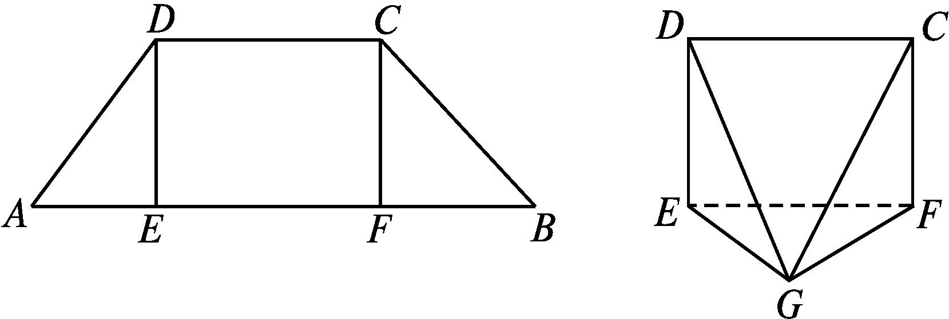
(1)求证:平面DEG⊥平面CFG;
(2)求多面体CDEFG的体积.
(1)证明:由已知可得AE=3,BF=4,
则折叠完后EG=3,GF=4,
又因为EF=5,所以可得EG⊥GF.
因为CF⊥EF,CF⊥GF,且EF∩GF=F,所以CF⊥平面EGF,所以可得CF⊥EG.
因为GF∩CF=F,
所以EG⊥平面CFG.
又因为EG⊂平面DEG,
所以平面DEG⊥平面CFG.
(2)解:过点G作GO垂直于EF,垂足为O,则GO=$\frac{EG\text{·}GF}{EF}=\frac{12}{5}.$
由(1)知CF⊥平面EGF,CF⊂平面CDEF,所以平面EGF⊥平面CDEF,且交线为EF.
所以GO⊥平面CDEF,即GO为四棱锥G-CDEF的高.
所以所求体积为$\frac{1}{3}$S_{长方形CDEF}·GO=$\frac{1}{3}×$4×5$×\frac{12}{5}$=16.
17.(15分)如图,在直三棱柱ABC-A₁B₁C₁中,D,E分别为AB,BC的中点,点F在侧棱B₁B上,且B₁D⊥A₁F,A₁C₁⊥A₁B₁.求证:
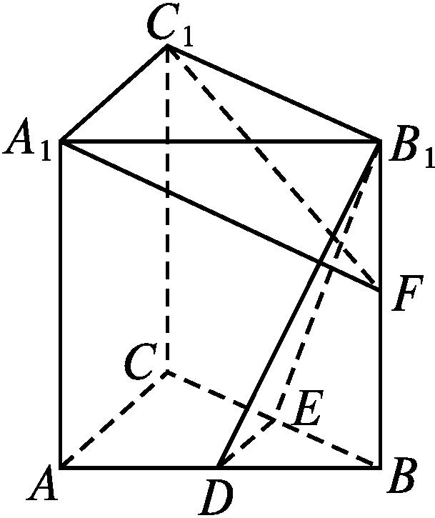
(1)直线DE∥平面A₁C₁F;
(2)平面B₁DE⊥平面A₁C₁F.
证明:(1)在直三棱柱ABC-A₁B₁C₁中,A₁C₁∥AC.
在△ABC中,因为D,E分别为AB,BC的中点,
所以DE∥AC,于是DE∥A₁C₁.
又因为DE⊄平面A₁C₁F,A₁C₁⊂平面A₁C₁F,
所以直线DE∥平面A₁C₁F.
(2)在直三棱柱ABC-A₁B₁C₁中,A₁A⊥平面A₁B₁C₁,因为A₁C₁⊂平面A₁B₁C₁,所以A₁A⊥A₁C₁.
又因为A₁C₁⊥A₁B₁,AA₁⊂平面ABB₁A₁,A₁B₁⊂平面ABB₁A₁,且A₁A∩A₁B₁=A₁,
所以A₁C₁⊥平面ABB₁A₁.
因为B₁D⊂平面ABB₁A₁,所以A₁C₁⊥B₁D.
又因为B₁D⊥A₁F,A₁C₁⊂平面A₁C₁F,A₁F⊂平面A₁C₁F,A₁C₁∩A₁F=A₁,所以B₁D⊥平面A₁C₁F.
因为B₁D⊂平面B₁DE,所以平面B₁DE⊥平面A₁C₁F.
18.(17分)如图所示,正方体的棱长为1,B'C∩BC'=O,求:
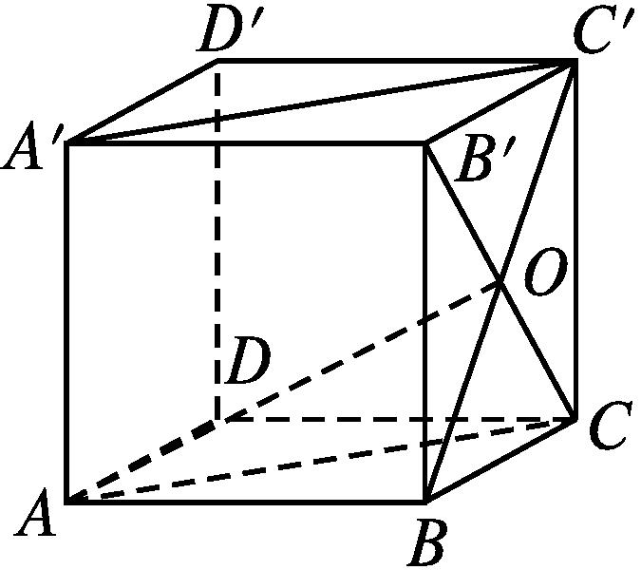
(1)AO与A'C'所成角的度数;
(2)AO与平面ABCD所成角的正切值;
(3)平面AOB与平面AOC所成二面角的大小.
解:(1)由题意得A'C'∥AC,
∴∠OAC或其补角即为AO与A'C'所成的角.
∵在正方体A'C中,AB⊥平面BC',
∴OC⊥AB.
又OC⊥OB,且AB∩OB=B,
∴OC⊥平面ABO.
∵OA⊂平面ABO,
∴OC⊥OA.
∵在Rt△AOC中,OC=$\frac{\sqrt{2}}{2}$,AC=$\sqrt{2}$,
∴sin∠OAC=$\frac{OC}{AC}=\frac{1}{2}$,
∴∠OAC=30°.
即AO与A'C'所成角的度数为30°.
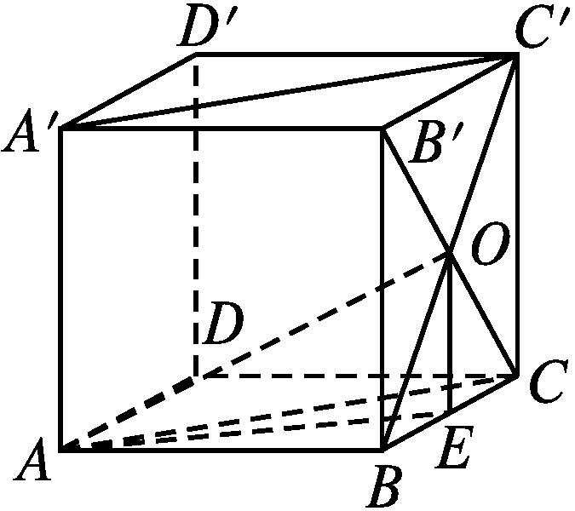
(2)如图所示,过点O作OE⊥BC于点E,连接AE.
∵平面BC'⊥平面ABCD,且交线为BC,
∴OE⊥平面ABCD,从而∠OAE即为AO与平面ABCD所成的角.
在Rt△OAE中,OE=$\frac{1}{2}$,AE=$\sqrt{1^{2}+(\frac{1}{2}) ^{2}}=\frac{\sqrt{5}}{2}$,∴tan∠OAE=$\frac{OE}{AE}=\frac{\sqrt{5}}{5}.$
即AO与平面ABCD所成角的正切值为$\frac{\sqrt{5}}{5}.$
(3)由(1)知,OC⊥平面AOB.
又OC⊂平面AOC,∴平面AOB⊥平面AOC,
即平面AOB与平面AOC所成二面角的大小为90°.
19.(17分)如图,在四棱锥P-ABCD中,AD∥BC,∠ADC=∠PAB=90°,BC=CD=$\frac{1}{2}$AD.E为棱AD的中点,异面直线PA与CD所成的角为90°.
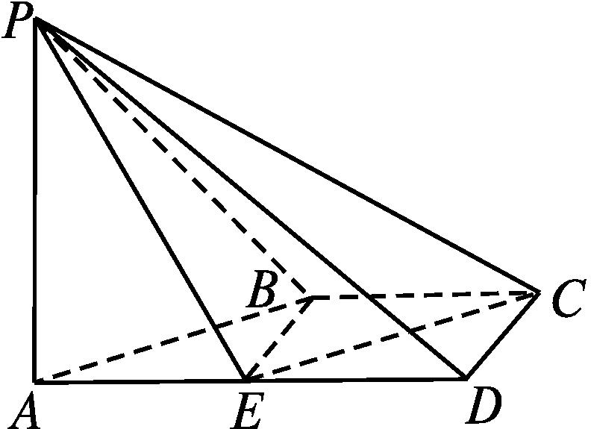
(1)在平面PAB内找一点M,使得直线CM∥平面PBE,并说明理由;
(2)若二面角P-CD-A的大小为45°,求直线PA与平面PCE所成角的正弦值.
解:(1)在梯形ABCD中,AB与CD不平行.
如图,延长AB,DC,相交于点M(M∈平面PAB),点M即为所求的一个点.
理由如下:
由题意知,BC∥ED,且BC=ED,
所以四边形BCDE是平行四边形,从而CM∥EB.
又因为EB⊂平面PBE,CM⊄平面PBE,
所以CM∥平面PBE.
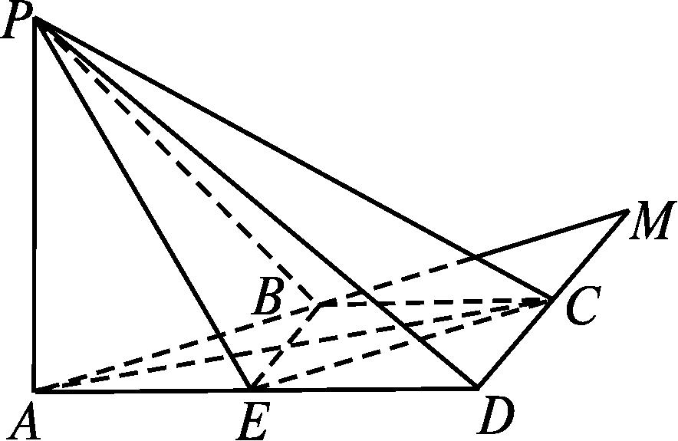
(2)已知CD⊥PA,CD⊥AD,PA∩AD=A,所以CD⊥平面PAD.
因为PD⊂平面PAD,所以CD⊥PD.
又因为CD⊥AD,所以∠PDA是二面角P-CD-A的平面角,所以∠PDA=45°.
由题意知PA⊥平面ABCD.
设BC=1,则在Rt△PAD中,PA=AD=2.
由题意知AE=ED=CD=1.
所以在Rt△PAE中,PE=$\sqrt{5}$,在Rt△CDE中,CE=$\sqrt{2}$,在Rt△PAD中,PD=2$\sqrt{2}$,在Rt△PDC中,PC=3.
设点A到平面PCE的距离为m,PA与平面PCE所成角为β.
连接AC,则V_{A-PEC}=V_{P-AEC}.①
已知△PEC的三边,根据余弦定理、三角形面积计算公式,得S_{△PEC}=$\frac{3}{2}.$
S_{△AEC}=$\frac{1}{2}$AE·CD=$\frac{1}{2}.$
代入①得$\frac{1}{3}×\frac{3}{2}·$m=$\frac{1}{3}×\frac{1}{2}·$PA,已知PA=2,解得m=$\frac{2}{3}$,故sin β=$\frac{m}{PA}=\frac{1}{3}.$

